Дидактическая игра по мотивам русской народной сказки Репка
«Кто за кем»

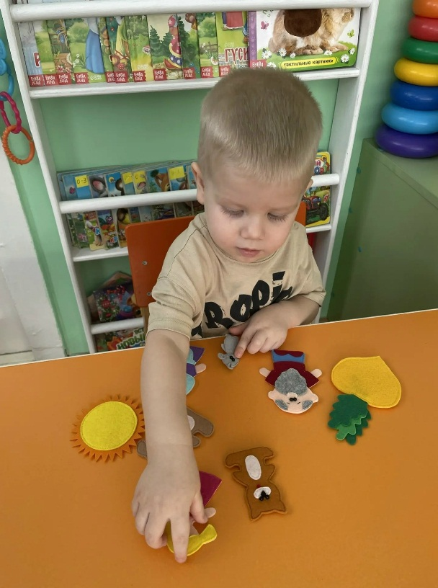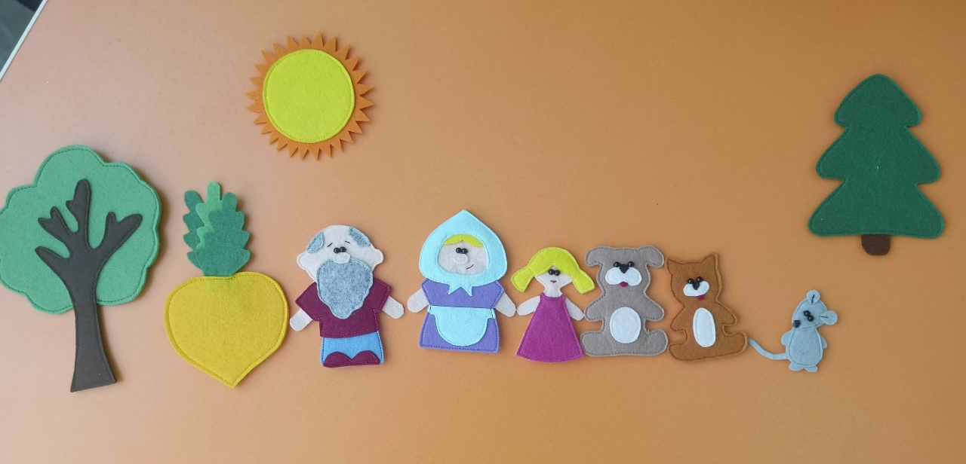

«Кто за кем?»
Цель: закрепить знания детей о русских народных сказках и сказочных героев. Учить рассказывать сказку используя картинки. Расширять словарный запас, связную речь, наглядное мышление.
Материал: текст сказки «Репка», театр из фетра «Репка»

Ход игры:
Воспитатель просит разместить героев знакомых сказок в определённой последовательности. После этого просит ребёнка рассказать: кто кого позвал, кто за кем пришел, кто кого встретил. Воспитатель задает наводящие вопросы.

